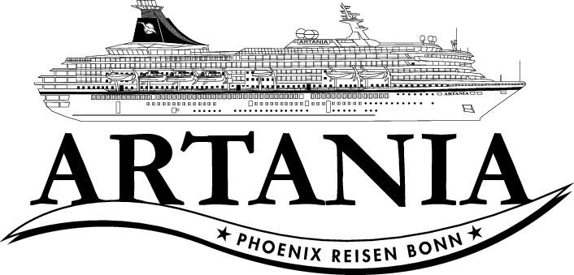

**Ausflugsbericht**

ART307 | 20.09.2022 - 09.10.2022

„Inselwelten des Atlantiks und mediterrane Freuden“

**Begleitung außer Phoenix**

Katharina Bahlke

Ralf Winterberg

Manfred Rickert

Hiltrud Kleindrum

Barbara Hack

##### **Do 22.09. Cherbourg / Frankreich 07:00 - 18:00 Uhr**

**Rundgang Cherbourg I ca. 3 Std. | 39,00 €**

Cherbourg liegt in einem Tal, das bereits zu Zeiten der Megalithkultur und später von den Römern besiedelt wurde. Während die modernen Stadtteile auf neuere Entwicklungen zurückzuführen sind, befindet sich das historische Viertel im Hafengebiet. Unter dem französichen General und Marschall Vauban wurde Cherbourg zum Kriegshafen mit Festungsanlagen ausgebaut. Während eines etwa 1,5-stündigen geführten Rundgangs sehen Sie den geschäftigen Fischerei- und Jachthafen im Herzen der Stadt und weitere Sehenswürdigkeiten. Anschließend etwas Freizeit für eigene Erkundungen, bevor Sie zum Schiff zurück schlendern.

**Bitte beachten:** Für Gäste mit eingeschränkter Beweglichkeit nicht geeignet

* Ein Guide wollte den Ausflug aufgrund persönlicher Präferenzen kürzer gestalten, als vorgesehen.

**La Hague I ca. 4 Std. | 63,00 €**

Etwa 20 Km westlich von Cherbourg liegt La Hague, ein Naturgebiet mit vielfältigen Landschaftsformen: Steilküsten, versteckte Buchten, Sandstrände, grüne Täler, traditionelle Dörfer mit Granithäusern, Schiefer und das endlose Meer. Sie fahren auf der Küstenstraße über Urville-Nacqueville, Greville-Hague (Geburtsort des Malers Jean-Francois Millet) und weiter nach Omonville-la-Petite, mit seinen alten Häusern ein besonders pittoresker Ort, bis zum kleinsten Hafen Frankreichs, dem malerischen Fischerort Port Racine. Kurzer Fotostopp. Weiterfahrt nach Goury. Hier sehen Sie den Leuchtturm und die Rettungsstation, die zum Einsatz kommt, wenn wegen der starken Strömungen in dem Gezeitenstrom Raz Blanchard Schiffe in Seenot geraten. Nächster Stopp erfolgt in Nez de Jobourg, einem bis zu 127 m hohen Felsenkap mit eindrucksvollem Panoramablick. Rückfahrt übers Landesinnere nach Cherbourg.

* Alles nach Plan.

**Val de Saire I ca. 4 Std. | 63,00 €**

Der Name bezieht sich nicht nur auf das reizvolle Tal Saire, sondern auf den gesamten Nordosten der Halbinsel Cotentin. Der Ausflug führt entlang der Küstenstraße zum historischen Hafen von Barfleur, der im Mittelalter einer der lebhaftesten Plätze dieser Region gewesen ist und von englischen Aristokraten und Monarchen gerne besucht wurde. Kurzer Spaziergang. Weiterfahrt zum Seebad Saint Vaast la Hougue. Sie haben Gelegenheit, den charmanten Ort mit seinen historischen Hafenbefestigungen individuell zu erkunden. Rückfahrt nach Cherbourg. Nach einer Panoramafahrt, auf der Sie einige Sehenswürdigkeiten wie die Abteikirche, die von Napoleon erbaute Große Reede, die Kirche de la Trinité im spätgotischen Stil, das Rathaus sowie das Theater passieren, kehren Sie zum Schiff zurück.

* Aufgrund von Baustellen wurde die Fahrt anders gestaltet und einige im Programm erwähnte Stopps wurden nicht angefahren. Allen Gästen wurden 15 Prozent des Ausflugspreises zurückerstattet.

**Kulinarische Normandie I ca. 4,5 Std. | 73,00 €**

Fahrt durch die grünen Landschaften der Normandie ("Bocage") zur traditionellen Destillerie "Théo Capelle", die sich auf Cidre und Calvados spezialisiert hat. Das Familienunternehmen wurde 1980 gegründet und 1985 um eine Apfelplantage erweitert, die inzwischen mehr als 6.500 Bäume verschiedener Sorten aufweist. Sie erfahren mehr über die Herstellung des berühmten Calvados, der jahrelang heranreifen muss, um den weichen Geschmack zu erhalten. Sie haben Gelegenheit zur Verkostung und zum Einkauf. Anschließend Weiterfahrt nach Sortosville-en-Beaumont, wo Sie das "Maison du Biscuit" besuchen, ein Familienunternehmen in der fünften Generation. Die Fassade wurde erst kürzlich neu gestaltet und erinnert an ehemalige traditionelle Dorfläden der Normandie. Sie haben Gelegenheit, Erfrischungen zu sich zu nehmen und einige Köstlichkeiten zu erwerben. Rückfahrt nach Cherbourg.

**Bitte beachten:** Für Gäste mit eingeschränkter Beweglichkeit nicht geeignet. Begrenzte Teilnehmerzahl.

* Alles nach Plan.

**Bayeux I ca. 5 Std. | 83,00 €**

Eine gute Stunde Fahrt nach Bayeux, Hauptstadt der Landschaft Bessin. Die Stadt wurde glücklicherweise während des 2. Weltkrieges nicht beschädigt, so dass zahlreiche Sehenswürdigkeiten vergangener Jahrhunderte erhalten geblieben sind. Zunächst sehen Sie im Musée de la Tapisserie den berühmten mittelalterlichen Teppich von Bayeux. Diese Stickarbeit ist in der 2. Hälfte des 11.Jh. entstanden. 58 Einzelszenen stellen die "Schlacht von Hastings" im Jahr 1066 dar, bei der England durch die Normannen erobert wurde. Daneben gibt der Bildteppich auch Aufschluss über das mittelalterliche Leben, z B. über Seewesen, Trachten, Schmuck und Ausstattung der Krieger. Anschließend geführter Rundgang durch Bayeux. Sie sehen die gotische Kathedrale, die über die Jahrhunderte verschiedene bauliche Veränderungen erfahren hat. Die Krypta ist aus dem 11. Jh., zahlreiche bauliche Ergänzungen folgten dann im gotischen Stil des 13.Jh. Zeit zur freien Verfügung und Rückfahrt nach Cherbourg.

**Bitte beachten:**Für Gäste mit eingeschränkter Beweglichkeit nicht geeignet.

* Gruppe Nr. 1: ca. eine Stunde später durch Stau in der Stadt. Mittagessen wurde für die Gäste des Ausflugs angepasst.

**Mont St. Michel I ca. 9 Std. mit Lunchbox |103,00 €**

Gut 2-stündige Fahrt nach Mont St. Michel, auch das "Wunder der westlichen Welt" genannt. Schon von weitem können Sie einen ersten Blick auf die spektakuläre Felseninsel mit ihrer Abtei hoch über dem Meer genießen. Der Berg und die Bucht gehören seit 1979 zum Weltkulturerbe der UNESCO. Während der knapp 1,5-stündigen Führung sehen Sie die Abtei, die Kirche sowie den Kreuzgang. Anschließend haben Sie Zeit zur freien Verfügung, um den historischen Ort mit seinen engen auf- und abwärtsführenden Gassen (Kopfsteinpflaster) individuell zu erkunden. Nach Rückkehr zum Busparkplatz, Rückfahrt nach Cherbourg. Lunchbox-Mittagessen unterwegs.

**Bitte beachten:** Für Gäste mit eingeschränkter Beweglichkeit nicht geeignet. Begrenzte Teilnehmerzahl. Vom Busparkplatz ca. 30-45 minütiger Fußweg bzw. Fahrt mit dem Pendelbus (ca. 5 Min., ev. Wartezeiten, von der Haltestelle ca. 400 m Fußweg bis zum Dorfeingang).

* Gruppe Nr. 4: Kein geführter Rundgang (30 Min.) und Führung in der Kirche nur 50 statt 75 Minuten.
* Gruppe Nr. 2: Guide hat nur wenige Infos gegeben und war allgemein eher unorganisiert.
* Gruppe Nr. 6: Ausflugszeit ist viel zu knapp bemessen. Bei normalem Verkehrsaufkommen würde der Ausflug 10,5 Stunden benötigen.
* Allgemein haben die Guides versucht, den Ausflug zeitlich zu verkürzen.

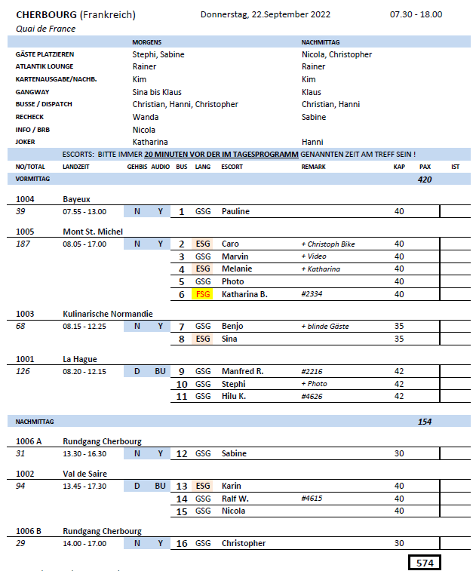

##### **Sa 24.09. Vigo / Spanien 12:00 - 23:00 Uhr**

**Panoramafahrt Baiona I ca. 3 Std.| 41,00 €**

Der Ausflug führt Sie zunächst nach Baiona, wo Sie bei einem kurzen Fotostopp an der Statue Virxe da Rocha die Aussicht auf die umliegende Landschaft genießen können. Historisch trat Baiona im März 1493 in Erscheinung, als dort die Karavelle Pinta nach ihrer Teilnahme an der ersten Amerikareise von Christoph Kolumbus ankam. Sie erhalten vorab ausführliche Erklärungen von Ihrer Reiseleitung und haben anschließend etwas Freizeit, um das mittelalterliche Stadtzentrum individuell zu erkunden. Während Ihrer Rückfahrt zum Schiff passieren Sie "La Ramallosa", eine romanische Fußgängerbrücke aus dem 12. Jh. **Bitte beachten:** Begrenzte Teilnehmerzahl.

* Alles nach Plan.

**Santiago de Compostela I ca. 6,5 Std. mit Lunchbox | 49,00 €**

Nach etwa 1,5-stündiger Busfahrt durch die reizvolle Landschaft der "Rias" erreichen Sie Santiago de Compostela, die historische Wallfahrtsstätte des Hl. Jakobus und noch heute Ziel vieler Pilger aus aller Welt. Der Fußweg vom/zum Busparkplatz zum Obradoiro Platz beläuft sich auf je etwa 15 Minuten (und zurück). Neben den architektonisch interessanten Gebäuden sehen Sie die berühmte Kathedrale und Wallfahrtskirche. Sie beherbergt den größten Weihrauchschwenker ("Botafumeiro") der Welt. Alle Erklärungen zur Kathedrale und den umliegenden historischen Häusern erfolgen von außen. Anschließend haben Sie Freizeit zur individuellen Besichtigung der Kathedrale. Gemeinsame Rückkehr zum Busparkplatz und Rückfahrt nach Vigo.

* Alles nach Plan.

**Auf Pilgerpfad – Wanderung nach Santiago de Compostela I ca. 6,5 Std. mit Lunchbox| 49,00 €**

Auf diesem Ausflug für sportliche Gäste fahren Sie zunächst etwa 1,5 Stunden mit dem Bus zum Startpunkt Ihrer Wanderung. Der Weg führt ca. 5 km auf einem besonders schönen, aber auch teilweise sehr steilen Pfad durch beeindruckende Landschaft bis zur Kathedrale von Santiago de Compostela. Hier erhalten Sie einige Informationen von außen über dieses bedeutende Bauwerk und Pilgerziel. Anschließend Zeit für individuelle Erkundungen. 15-minütiger Fußweg zum Bus und Rückfahrt nach Vigo.  
**Bitte beachten:** Für Gäste mit eingeschränkter Beweglichkeit nicht geeignet. Begrenzte Teilnehmerzahl.

* Gruppe Nr. 11: Herr Lassok konnte direkt zu Beginn der Wanderung nicht mehr mitgehen und ist mit unserem Escort mit Taxi nach Santiago gefahren. Escort hat die Gruppe dann vor der Kathedrale wieder in Empfang genommen.
* Gruppe Nr. 12: Escort musste die Wanderung mit zwei Gruppen durchführen.
* Allgemein. Bus 2, 3, 13, 14 nicht funktionierende Mikros

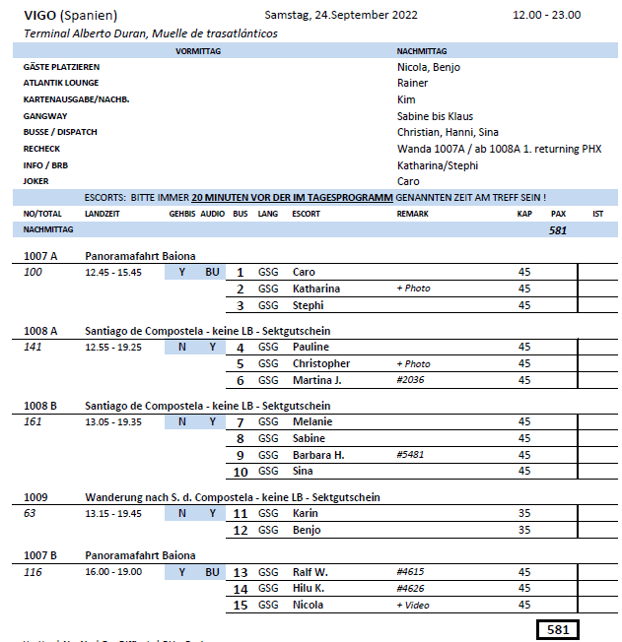

##### **So 25.09. Leixoes / Porto / Portugal 07:00 - 18:00 Uhr**

**Panoramafahrt Porto I ca. 4 Std.| 37,00 €**

Porto ist eine der ältesten Städte der Iberischen Halbinsel und reich an Zeugnissen ihrer wechselvollen Geschichte. Wahrzeichen der Stadt ist der Torre dos Clerigos, der höchste Kirchturm Portugals, der früher den Portweinschiffern zur  Orientierung  diente. Einen Kontrast zum alten Porto mit seinen pittoresken Häusern, dem typischen Markt und der Tradition seiner Bewohner bilden die Hochhäuser, die breiten Alleen und grünen Parkanlagen der modernen Stadt. Nach einer Panoramafahrt durch die Stadt genießen Sie etwas Freizeit im Ribeira-Viertel am Ufer des Douro-Flusses, dem ursprünglichen Porto der Fischer und Marktfrauen. Rückfahrt zum Schiff.

* Gruppe Nr. 13: Mehrere Reklamationen ohne Angabe von Kabinennummern.
* Ausflug ist nicht für Leute mit eingeschränkter Beweglichkeit geeignet bzw. in der Beschreibung müsste deutlicher hervorgehen, dass man vom Bus zum Ribeira Viertel zu Fuß gehen muss.
* Gruppe Nr. 11: Guide hat sich unprofessionell verhalten. Absprachen mit anderen Guides wurden nicht eingehalten. Zusätzlich ist der Mikrofon im Bus ausgefallen, Zurückgreifen auf die Audioguides.
* Fotostopps der Guides/ Agentur und unsere Stopps stimmen in der Menge nicht überein.

**Porto zu Wasser und zu Land I ca. 4 Std.| 51,00 €**

Sie fahren vom Hafen bis zum Ribeira-Viertel, wo Sie in ein typisches Boot ("Rabelo") umsteigen und eine 50-minütige Bootstour auf dem Douro-Fluss unternehmen, bei der Sie sechs der schönsten Brücken (Infante, D. Maria Pia, S. Joao, Freixo, Arrábida, D. Luís) sehen können. Danach unternehmen Sie eine Panoramafahrt durch Porto und haben im Ribeira-Viertel Zeit für individuelle Unternehmungen. In diesem Viertel begegnet Ihnen das ursprünglichere Porto der "kleinen" Leute: der Arbeiter, Fischer, Marktfrauen und Fischverkäuferinnen. Mit diesen Eindrücken kehren Sie mit dem Bus zum Hafen zurück.  
**Bitte beachten:** Für Gäste mit eingeschränkter Beweglichkeit nicht geeignet. Sehr begrenzte Teilnehmerzahl.

* Gruppe Nr. 3: einige Gäste waren enttäuscht, dass zu viele Gäste auf ein Boot mussten, weshalb sie nur drinnen Platz nehmen konnten.
* Gruppe Nr. 6: Da erst ein Bus auf das Schiff gelassen wurde und danach der zweite, musste alle Gäste aus dieser Gruppe im Schiffsinneren sitzen und hatten nur eine eingeschränkte Sicht.

**Porto I ca. 4,5 Std.| 59,00 €**

Porto ist eine der ältesten Städte der Iberischen Halbinsel, die sich im 12.Jh. zu einer bedeutenden Handels- und Hafenstadt entwickelt hat. Sie ist reich an Zeugnissen ihrer wechselvollen Geschichte. Einen Kontrast zum alten Porto mit seinen pittoresken Häusern, dem typischen Markt und der Tradition seiner Bewohner bilden die Hochhäuser, die breiten Alleen und grünen Parkanlagen der modernen Stadt. Wahrzeichen der Stadt ist der Torre dos Clerigos, der höchste Kirchturm Portugals, der früher den Portweinschiffern zur Orientierung  diente. Sie fahren zum Börsenpalast mit neoklassizistischer Fassade. Sie sehen bei der Innenbesichtigung den Maurischen Saal, der im Glanz von Hunderten von Lüstern eine prunkvolle Wiedergabe der Alhambra darstellt. Anschließend unternehmen Sie einen Spaziergang durch das Ribeira-Viertel am Ufer des Douro-Flusses, wo das typische Porto der "kleinen" Leute, der Arbeiter, Fischer, Marktfrauen und Fischverkäuferinnen, zu finden ist. Zum Abschluss besuchen Sie eine Portweinkellerei mit Gelegenheit zur Verkostung. Rückfahrt zum Schiff.  
**Bitte beachten:** Für Gäste mit eingeschränkter Beweglichkeit nicht geeignet. Begrenzte Teilnehmerzahl.

* Gruppe Nr. 2: eine Dame ist während des Ausflugs verloren gegangen und eigenständig zurück zum Schiff gekommen.

**Porto mit Straßenbahn I ca. 4 Std. | 69,00 €**

Porto ist eine der ältesten Städte der Iberischen Halbinsel, deren Ursprung auf eine kleine malerische Siedlung zurückgeht, die an der Mündung des Flusses Douro gelegen war und von den Römern den Namen "Cale" erhalten hatte. Die andere Flussseite mit einem kleinen Naturhafen nannte man "Porto". Aus der Zusammensetzung von "Porto et Cale" entstand nach der Zeitenwende "Portocale", die Urform von Portugal. Im 12.Jh. entwickelte sich Porto zu einer bedeutenden Handels- und Hafenstadt, die als Hauptstadt des Nordens und - wegen ihres regen Handels - mit Recht als zweitwichtigste Stadt des Landes bezeichnet wurde. Die Stadt ist reich an Zeugnissen ihrer wechselvollen Vergangenheit. Die pittoresken Häuser, die sich bis zum Fluss erstrecken, und der typische Markt spiegeln die Tradition des alten Porto wider und bilden einen Kontrast zum heutigen Porto mit den Hochhäusern, den breiten Alleen und den grünen Parkanlagen. Sie fahren zunächst vom Hafen bis zum "Passeio Alegre", wo Sie in die historische Straßenbahn umsteigen. Nach einer etwa 30-minütigen Fahrt entlang des Flussufers erreichen Sie Infante (nicht weit vom Stadtzentrum entfernt). Im Anschluss unternehmen Sie per Bus eine etwa 1,5-stündige Panoramafahrt mit einigen Fotostopps und haben danach im Ribeira-Viertel Zeit für individuelle Unternehmungen. In diesem Viertel begegnet Ihnen das ursprünglichere Porto der "kleinen" Leute: der Arbeiter, Fischer, Marktfrauen und Fischverkäuferinnen. Mit diesen Eindrücken kehren Sie mit dem Bus zum Hafen zurück.  
**Bitte beachten:**Für Gäste mit eingeschränkter Beweglichkeit nicht geeignet. Sehr begrenzte Teilnehmerzahl.

* Alles nach Plan.

##### **Guimarães I ca. 4 Std.| 49,00 €**

Dieser Ausflug führt Sie in die Provinz Minho. Die Region ist das niederschlagsreichste Gebiet der Iberischen Halbinsel, daher bringen die fruchtbaren Felder Mais, Kartoffeln, Gemüse, Obst und Wein hervor. Sie fahren nach Guimarães, Wiege der portugiesischen Nation und ehemalige Hauptstadt Portugals, wo 1110 Portugals erster König Dom Afonso Henriques geboren wurde. Hier besuchen Sie den Palast der Herzöge von Braganza, Anfang des 15.Jh. vom Conde de Barcelos, einem Sohn von König Joao I., erbaut. Der Palast zeigt eindrucksvolle Räumlichkeiten mit reicher Dekoration und wertvollen Artefakten. Nach der etwa 1-stündigen Besichtigung folgt ein kurzer Stadtrundgang mit etwas Freizeit für eigene Erkundungen. Danach Rückfahrt zum Schiff.

**Bitte beachten:**Für Gäste mit eingeschränkter Beweglichkeit nicht geeignet. Sehr begrenzte Teilnehmerzahl.

* Ausflug hat nicht stattgefunden, da in der Stadt ein Marathon war.

##### **Braga I ca. 4 Std.| 49,00 €**

Sie fahren nach Braga, geprägt wird die Stadt durch den Einfluss der Kirche, der sich in vielen Bauwerken wiederspiegelt. Sie besuchen zunächst die Kathedrale, die das geistliche Zentrum Bragas bildet. Am Ausgang des 11. Jahrhunderts wurde mit dem Bau begonnen. Aus dieser schlichten romanischen Epoche sind allein die Bogenstellungen des Hauptportals, das Südportal und die Querhausbalustraden erhalten geblieben. Dann wurde in allen Zeiten umgebaut, angesetzt und verändert, so dass man heute von einem interessanten Stilgemisch aus Romanik, Gotik, Renaissance und Barock beeindruckt wird.

Ihr nächstes Ziel ist der nahegelegene Wallfahrtsort Bom Jesús do Monte. Um diesen Besuch am besten zu genießen, sollte der Weg bis zur Kirche über die Stufen zu Fuß zurückgelegt werden, wo sich seitlich an der Treppe 14 kleine Kapellen befinden, die jeweils die Stationen des Leidensweges Christi darstellen.

* Ersatzausflug statt Guimarães
* Gäste waren sehr begeistert und der Ausflug sollte ins Standardprogramm mit aufgenommen werden.

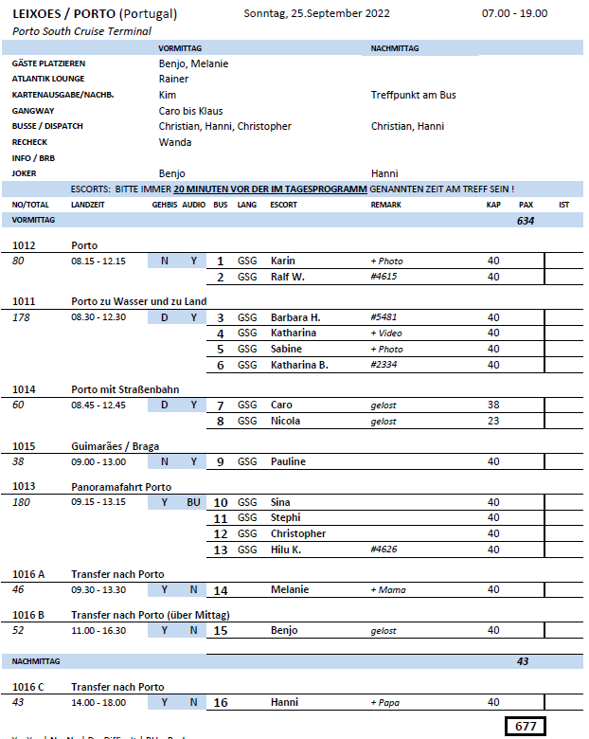

##### **Mi 28.09. Horta / Faial / Azoren / Portugal 11:00 - 22:00 Uhr**

* **Verspätete Ankunft. Statt 08.00 Uhr erst gegen 11.00 Uhr.**

**Vulkan Capelinhos I ca. 3,5 Std.| 39,00 €**

Abfahrt von der Pier zum Aussichtspunkt Espalamaca. Von dort haben Sie einen wunderschönen Ausblick auf den Hafen und das idyllische Inselstädtchen Horta. Bei guter Sicht können Sie die umliegenden Inseln Pico, Sao Jorge und Graciosa sehen. Weiter fahren Sie ins Landesinnere zum Vulkankrater Cabeco Gordo. Er ist eingebettet in vielfältige Vegetation und hat einen Durchmesser von mehr als 1,5 km. Sie fahren weiter entlang der Westseite und erkunden die Insel mit ihren typischen kleinen Dörfern. Ausblick auf den Vulkan Capelinhos, der 1957 aus dem Meer wuchs. Heute ist er erloschen, jedoch sind die gewaltigen Ausmaße der letzten Eruption noch genau zu erkennen. Der Ausflug führt Sie entlang der Südküste mit ihren Windmühlen und üppiger Vegetation durch Capelo zurück zum Schiff nach Horta.

B**itte beachten:** Begrenzte Teilnehmerzahl.

* Alles nach Plan.

**Wanderung Vulkan Capelinhos I ca. 4 Std.| 45,00 €**

Sie fahren etwa eine Stunde mit dem Bus zum Vulkan Capelinhos, der 1957/58 ausgebrochen und vor der Küste aus dem Atlantik "emporgestiegen" ist. Seine Aktivität dauerte damals etwa 14 Monate, und die neugeschaffene Insel wuchs im Laufe der Jahre mit der Küste von Faial zusammen. Hier startet Ihre Küstenwanderung, während der Sie die immer noch karstige Landschaft kennenlernen. Sie passieren die Ruinen einiger Häuser, die die Lava unter sich begraben hatte, sowie einen ehemaligen Hafen für den Walfang und gehen einen unbefestigten Weg an der Küstenlinie entlang. Sie können viele schöne Ausblicke über das Meer genießen und erreichen den nach dem Ausbruch stark beschädigten und wieder neu errichteten Leuchtturm. Nach knapp 2,5 Std. Wanderung erreichen Sie die Bucht von Varadouro mit Naturschwimmbecken und Meerwasserpool. Das milde Klima lockt in den Sommermonaten viele Urlauber an, auch wird der Weinanbau durch die Lage hier sehr begünstigt. Rückfahrt per Bus nach Horta.  
**Bitte beachten:**Für Gäste mit eingeschränkter Beweglichkeit nicht geeignet. Sehr begrenzte Teilnehmerzahl. Wanderweg etwa 7 km. Festes Schuhwerk sowie Regen- und Sonnenschutz empfohlen.

* Gruppe Nr. 2: Gäste haben die Zeit am Vulkan als zu kurz empfunden.

**Landschaftsfahrt mit Kaffeepause I ca. 3,5 Std.| 49,00 €**

Landschaftlich schöne Fahrt durch typisch azoreanische Dörfer zum Vulkan Capelinhos, der 1957/58 ausgebrochen und vor der Küste aus dem Atlantik "emporgestiegen" ist. Seine Aktivität dauerte damals etwa 14 Monate, und die neugeschaffene Insel wuchs im Laufe der Jahre mit der Küste von Faial zusammen. Nach einer Fotopause besuchen Sie das Informationszentrum, das die Entstehung des Vulkans sowie die geologischen Besonderheiten der Azoren darstellt. Sie setzen Ihre Fahrt fort zu einem Hotel mit schöner Aussicht auf die Küste und genießen eine erholsame Kaffee-/Teepause, bevor Sie zum Schiff zurückkehren.

* Ausflug hat aufgrund der verkürzten Liegezeit nicht stattgefunden.

**Delphinbeobachtung I ca. 3,5 Std.| 79,00 €**

Etwa 15-minütiger Spaziergang vom Schiff zum Bootsanleger. Nach einer kurzen Einweisung geht die Fahrt mit Schlauchbooten hinaus aufs Meer. Eine hundertprozentige Garantie Tiere zu sehen, gibt es natürlich nicht, allerdings ist die Chance gerade in dieser Region sehr groß und mit etwas Glück kommen Sie in den Genuss, Delphine aus nächster Nähe zu beobachten, wie sie verspielt neben Ihrem Boot schwimmen.

**Bitte beachten:**Für Gäste mit eingeschränkter Beweglichkeit oder Rückenleiden nicht geeignet. Sehr begrenzte Teilnehmerzahl. Schwimmwesten sind Pflicht und werden gestellt. Wetterbedingt können Fiberglasboote eingesetzt werden.

* Alles nach Plan.

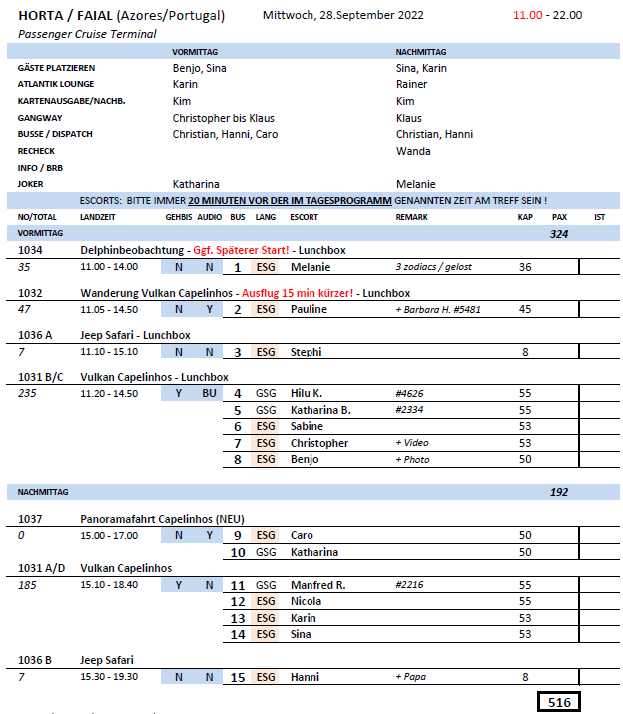

##### **Do 29.09. Praia da Vitoria / Terceira / Azoren / Portugal 08:00 - 18:00 Uhr**

**Panoramafahrt Terceira I ca. 2 Std.| 27,00 €**

Im 15. Jh. entdeckten portugiesische Seefahrer als dritte Azoreninsel Terceira. Einen Eindruck vom landschaftlichen Reiz der Insel erhalten Sie während dieser Panoramafahrt. Entlang der Küste fahren Sie in Richtung Porto Martins mit herrlicher Aussicht auf die drei umliegenden Buchten. Nächstes Ziel ist das historische Dorf São Sebastião an der Ostküste mit schöner Architektur und sehenswerter Kirche und Kapelle. Anschließend gelangen Sie über die Gebirgsstraße zum Aussichtspunkt Serra do Cume mit Ausblicken über fruchtbares Weideland und das Dorf Lages, bevor Sie zum Schiff zurückfahren.

* Alles nach Plan.

**Angra do Heroismo I ca. 3,5 Std.| 41,00 €**

Die Insel Terceira gehört zur Zentralgruppe der Azoren, und der Hauptort Angra do Heroismo gilt als die architektonisch schönste Inselstadt, trotz des verheerenden Erdbebens von 1980. Sie wurde von der UNESCO als Weltkulturerbe anerkannt. Die vielen historischen Gebäude und die malerische Lage an einer Bucht unterhalb des Monte Brasil prägen ihre Atmosphäre. Sie passieren während eines etwa einstündigen Rundganges über kopfsteingepflasterte Straßen die Kathedrale im Zentrum der Stadt, den Adelspalast der Bettencourts sowie den Hauptplatz Praca Velha mit dem Rathaus. Der Ausflug führt Sie weiterhin zum Aussichtspunkt Serra do Cume und zu einem Fotostopp am Monte Brasil.  
**Bitte beachten:**Für Gäste mit eingeschränkter Beweglichkeit nicht geeignet. Begrenzte Teilnehmerzahl.

* Ausflugstitel und Beschreibung sind nicht passend. Der Ausflug besteht aus einer 2-stündigen Landschaftsfahrt und einem halbstündigen Rundgang durch Angra. Die Gäste in den Bussen haben etwas anderes erwartet. Allgemein ist die Ausflugszeit zu knapp bemessen. Der Ausflug könnte länger ausgeschrieben werden.

**Landschaftsfahrt und Vulkanhöhle I ca. 3 Std.| 41,00 €**

Sie fahren etwa 45 Minuten zur Vulkanhöhle Algar do Carvão und genießen auf der Strecke einige herrliche Ausblicke. Sie erreichen das Naturschutzgebiet mit dem Vulkanschlot, der vor etwa 2.000 Jahren entstanden ist. Er liegt auf einer Höhe von 550 m und ist über Stufen begehbar. Vorbei an Stalaktiten und Stalagmiten steigen Sie hinab und erreichen die etwa 90 m unter der Erde liegende Vulkanhöhle mit einem kleinen 15 m tiefen See mit kristallklarem Wasser. Nach diesen Eindrücken fahren Sie wieder zurück zum Schiff. Auf der Rückfahrt passieren Sie den Vulkankrater Caldeira de Guilherme Moniz und machen einen Fotostopp am Bergrücken von Serra do Cume mit beeindruckender Aussicht.  
**Bitte beachten:** Für Gäste mit eingeschränkter Beweglichkeit nicht geeignet. Begrenzte Teilnehmerzahl.

* Alles nach Plan.

**Inselfahrt Terceira I ca. 7 Std. mit Essen| 69,00 €**

Im 15. Jh. entdeckten portugiesische Seefahrer als dritte Azoreninsel Terceira. Sie umfasst eine Fläche von ca. 400 qkm, ist etwa 29 km lang und 17,5 km breit. Ein Großteil der Bevölkerung lebt in den beiden Städten Praia da Vitoria und Angra do Heroismo. Ihre Inselfahrt führt zunächst zum Aussichtspunkt Serra do Cume mit Ausblicken über fruchtbares Weideland und das Dorf Lages. Über die malerischen Dörfer São Sebastião und Riberinha gelangen Sie in die von der UNESCO 1983 zum Weltkulturerbe erklärte Altstadt von Angra do Heroismo. Nach einem etwa einstündigen Rundgang über kopfsteingepflasterte Straßen gelangen Sie über das Naturreservat am Monte Brasil mit schöner Aussicht auf die Bucht wieder hinunter zur Küste nach Biscoitos. Sehenswert sind hier die Naturschwimmbecken im Lavagestein und das örtliche Weinmuseum. Nach einer kurzen Pause zur individuellen Besichtigung Rückfahrt zum Schiff. Mittagessen unterwegs.  
**Bitte beachten:**Begrenzte Teilnehmerzahl.

* Gruppe Nr. 7 hat das Mittagsessen im Restaurant „Os moinhos“ eingenommen. Sehr empfehlenswert, allerdings nur Platz für eine Gruppe/ 50 PAX.
* Alle Gruppen haben einen zusätzlichen Stopp an einer Käserei eingelegt, der nicht im Programm erwähnt wird. Zeitlich hat alles sehr gut gepasst und der Stopp ist sehr empfehlenswert.

**Fischen auf dem Atlantik I ca. 4 Std. | 133,00 €**

Sie fahren etwa 30 Minuten zum Fischerdorf São Mateus. Von hier starten Sie zu Ihrer Angeltour, auf der Sie das Hochseefischen kennenlernen (ca. 3 Std.). Anschließend kehren Sie wieder zum Schiff zurück.

**Bitte beachten:**Für Gäste mit eingeschränkter Beweglichkeit nicht geeignet. Sehr begrenzte Teilnehmerzahl. Wenige Informationen unterwegs in englischer Sprache, Ausflug wetterabhängig.

* Alles nach Plan.

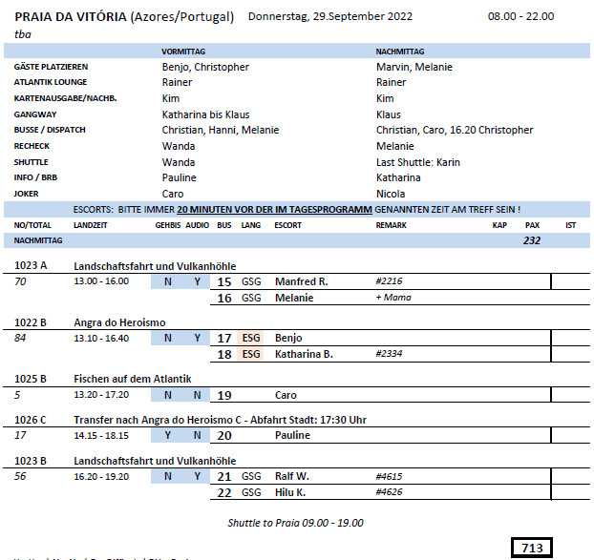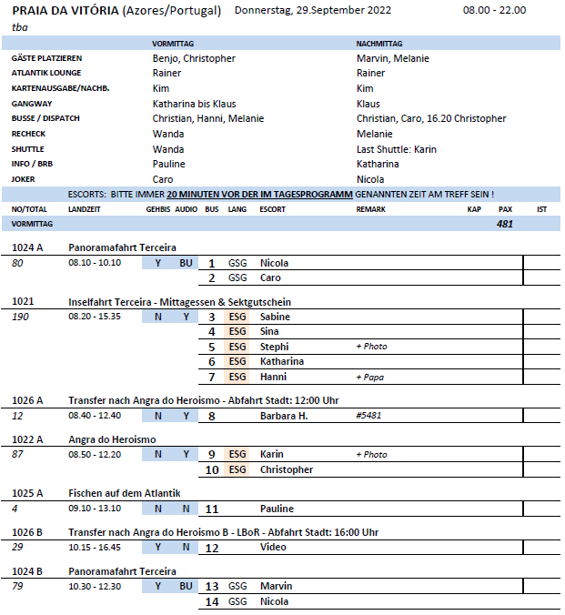**Fr 30.09. Ponta Delgada / Sao Miguel / Azoren / Por 08:00 - 18:00 Uhr**

**Panoramafahrt Sao Miguel I ca. 2 Std.| 21,00 €**

In westlicher Richtung verlassen Sie Ponta Delgada auf der Küstenstraße und passieren malerische Dörfer auf Ihrem Weg nach Sete Cidades. Vom Kraterrand des erloschenen Vulkans haben Sie einen herrlichen Blick auf die Zwillingsseen, von denen der eine durch die Reflexion des Himmels blau und der andere durch die üppig bewachsenen Kraterwände grün erscheint. Nach einer Fotopause fahren Sie weiter zum Aussichtspunkt Carvão Belvedere und kehren nach einem Fotostopp dort mit landschaftlich schönen Eindrücken zum Schiff zurück.  
**Bitte beachten:** Begrenzte Teilnehmerzahl.

* Alles nach Plan.

**Kraterseen Sete Cidades I ca. 3,5 Std.| 29,00 €**

Sie verlassen Ponta Delgada auf der Küstenstraße und passieren malerische Dörfer auf Ihrem Weg nach Sete Cidades. Vom Kraterrand des erloschenen Vulkans haben Sie einen herrlichen Blick auf die Zwillingsseen, von denen einer durch die Reflexion des Himmels blau und der andere durch die üppig bewachsenen Kraterwände grün erscheint. Auf dem Rückweg halten Sie am Botanischen Garten mit bemerkenswerten Anpflanzungen europäischer und tropischer Baumarten. Nach dem Besuch einer Ananasplantage fahren Sie zurück zum Schiff.  
**Bitte beachten:**Begrenzte Teilnehmerzahl.

* Gruppe Nr. 10: Tür vom Bus war defekt. Gruppe musste 40 Minuten auf einen Ersatzbus warten.

**Feuersee und Ribeira Grande I ca. 3,5 Std.| 29,00 €**

Sie verlassen Ponta Delgada in nordöstlicher Richtung und gelangen durch landwirtschaftliche Gebiete nach Ribeira Grande, älteste und größte Stadt an der Nordküste. Nach einem kleinen Spaziergang (vorwiegend Kopfsteinpflaster) Weiterfahrt zum Gipfel des Pico da Barossa. Hier genießen Sie reizvolle Ausblicke auf den Feuersee, einen der schönsten Seen der Azoren. Rückfahrt zurück zum Schiff mit Besuch einer Töpferei unterwegs.   
**Bitte beachten:** Begrenzte Teilnehmerzahl.

* Alles nach Plan.

**Sete Cidades und Weinverkostung I ca. 3,5 Std.| 49,00 €**

Sie verlassen Ponta Delgada auf einer Küstenstraße und passieren malerische Dörfer auf Ihrem Weg nach Sete Cidades. Nach einer Fotopause mit Blick auf den Lago Santiago genießen Sie vom Kraterrand des erloschenen Vulkans einen herrlichen Blick auf die Zwillingsseen, von denen der eine durch die Reflexion des Himmels blau und der andere durch die üppig bewachsenen Kraterwände grün erscheint. Anschließend passieren Sie den gleichnamigen Ort, auf einer Höhe von 260 m im Inneren der vulkanischen Caldeira am Rande des Sees gelegen. Landschaftlich reizvolle Rückfahrt nach Ponta Delgada in ein Hotel. Hier werden Sie zu einer Kostprobe von ausgewählten Weinsorten der Region eingeladen. Nach der Verkostung Rückkehr zum Schiff.

**Bitte beachten:**Begrenzte Teilnehmerzahl.

* Gruppe Nr. 16: Gäste waren unzufrieden mit der Weinverkostung im Hotel und einige sind bereits nach 15 Minuten gegangen. Weiterhin ist der Bus nicht wieder zum Hotel gekommen, um die Gäste abzuholen, weshalb sie zu Fuß zurück zum Schiff gehen mussten. Für einen Herren, mit Gehproblemen, wurde ein Taxi gerufen.

**Furnas Tal und heiße Quellen I ca. 7,5 Std. mit Essen | 79,00 €**

Über die Nordstraße fahren Sie nach Ribeira Grande für einen kurzen Aufenthalt und weiter nach Santa Iria Belvedere. Vom Aussichtspunkt Pico do Ferro haben Sie einen schönen Blick über das Furnas Tal und den Furnas See. Anschließend besuchen Sie den Park Terra Nostra mit seiner subtropischen Flora. Nach dem Mittagessen fahren Sie zu den heißen Quellen, dem wohl interessantesten Naturphänomen der Azoren. Weiterhin besuchen Sie eine Ananasplantage und kehren im Anschluss zum Schiff zurück.

**Bitte beachten:**Für Gäste mit eingeschränkter Beweglichkeit nicht geeignet. Begrenzte Teilnehmerzahl.

* Stopp Sta. Iria Belvedere ist laut Agentur nicht enthalten, wurde aber durchgeführt, weil es in unserer Beschreibung steht. Zeitlich passt alles.
* Führung im Terra Nostra Park überdenken, Zeit zur freien Verfügung macht für die Anzahl der Gäste mehr Sinn.

**Fahrt im Geländewagen I ca. 3,5 Std.| 69,00 €**

Sie erkunden die größte Insel der Azoren mit Geländewagen. Ihre Fahrt führt Sie durch hügelige Landschaft mit saftigem Grün und weitem Weideland in die Berge. Am Sete Cidades angekommen, haben Sie vom Kraterrand des erloschenen Vulkans einen herrlichen Blick auf die Zwillingsseen, von denen der eine durch die Reflexion des Himmels blau und der andere durch die üppig bewachsenen Kraterwände grün erscheint. Sie passieren einige kleine Dörfer und sprudelnde Quellen mit kristallklarem Wasser. Nach einer erlebnisreichen Fahrt kehren Sie zum Schiff zurück.

**Bitte beachten:** Für Gäste mit eingeschränkter Beweglichkeit oder Rückenleiden nicht geeignet. Sehr begrenzte Teilnehmerzahl.

* Alles nach Plan.

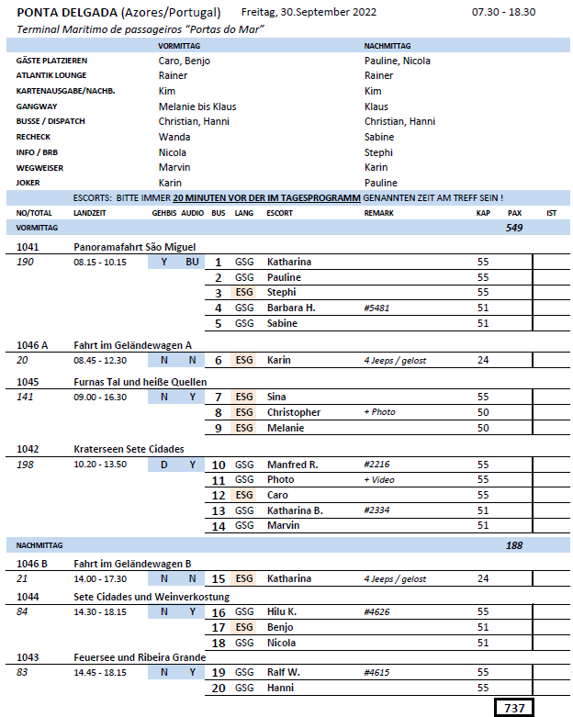

##### **So 02.10. Funchal / Madeira / Portugal 17:00 Uhr –**

**Abendliches Funchal I ca. 2,5 Std.| 31,00 €**

Sie fahren zunächst zum Aussichtspunkt Nazaré mit herrlichem Blick auf den Hafen, anschließend zum Aussichtspunkt Neves, von wo Sie die gesamte Bucht von Funchal überblicken können. Danach fahren Sie in die Altstadt und setzen Ihren Ausflug zu Fuß fort. Während Sie entlang der Rua Santa Maria flanieren, einer der ältesten Straßen Funchals, sehen Sie hübsche Malereien auf den alten Haustüren, die von lokalen Künstlern geschaffen wurden. Nach diesem Rundgang (etwa 1 km Fußweg) eine knappe halbe Stunde Freizeit mit Gelegenheit, in eine typisch portugiesische Bar einzukehren. Vielleicht möchten Sie die traditionelle Poncha probieren (nicht inklusive, ca. EUR 3,50). Das erfrischende, süßsäuerliche Nationalgetränk passt perfekt zur Abendstimmung.

* Gruppe Nr. 6: Guide hat nicht wahnsinnig viel Interessantes erzählt. Eher eine Verkaufsveranstaltung. Audiogeräte wollte sie zunächst nicht benutzen.
* Sonst alles nach Plan.

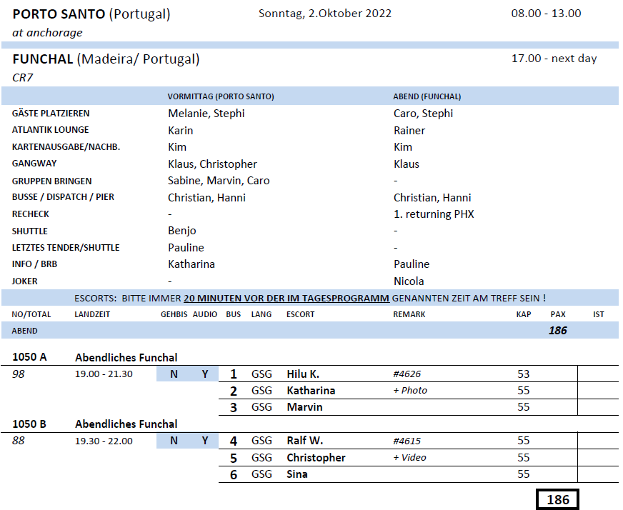

##### **Mo 03.10. Funchal / Madeira / Portugal - 18:00 Uhr**

**Câmara de Lobos und Cabo Girao I ca. 3,5 Std.| 29,00 €**

Ihre Fahrt entlang der Südküste Madeiras führt Sie zunächst zum malerischen Fischerdorf Câmara de Lobos, das einst Sir Winston Churchill auf Gemäldeleinwand verewigte. Nach einem kurzen Aufenthalt fahren Sie zum Cabo Girão, dem zweithöchsten Kap der Welt (580 m). Von hier haben Sie einen wunderbaren Blick auf die gesamte Bucht von Funchal und tief hinab über den Rand des Kliffs. Die Rückfahrt nach Funchal erfolgt mit Fotostopp am Aussichtspunkt Pico dos Barcelos.

**Bitte beachten:** Für Gäste mit eingeschränkter Beweglichkeit nicht geeignet.

* Alles nach Plan.

**Levadawanderung I ca. 4 Std.| 29,00 €**

Während dieser etwa 2-stündigen Wanderung folgen Sie der Levada da Serra von Vale Paraiso bis nach Rochão. Kurze Erholungspause unterwegs. In Rochão erwartet Sie der Bus und Rückfahrt nach Funchal.

**Bitte beachten:** Für Gäste mit eingeschränkter Beweglichkeit nicht geeignet. Festes Schuhwerk und Regenschutz empfohlen.

* Alles nach Plan.

**Botanischer Garten, Altstadt und Monte I ca. 4 Std.| 39,00 €**

Sie fahren zunächst zum Botanischen Garten von Funchal. Auf ca. 80.000 qm können 2.000 Pflanzenarten in ihrer ganzen Schönheit betrachtet werden: Palmen, Orchideen, Bromelien, Sukkulenten, Nutzpflanzen sowie natürlich auch Strelitzien, das Wahrzeichen Madeiras. Nach einem ca. 1,5-stündigen Rundgang bringt Sie der Bus ins Zentrum von Funchal. Nach einem Rundgang durch die Altstadt fahren Sie mit der Seilbahn in das hübsche Dorf Monte, 600 bis 800 m hoch gelegen, und besichtigen hier die bekannte Wallfahrtskirche Nossa Senhora do Monte. Rückfahrt entweder mit dem Bus oder mit einem Korbschlitten (Korbschlittenfahrt buchbar und zahlbar vor Ort außer sonntags, je nach Belegung des Schlittens ca. EUR 15,- bis 25,- p.P.)

**Bitte beachten:**Für Gäste mit eingeschränkter Beweglichkeit nicht geeignet. Begrenzte Teilnehmerzahl.

* Gruppe Nr. 12: Der Altstadtrundgang hat nur 15 Minuten gedauert. Der Guide hat ohne Rücksicht auf Absprachen gehandelt und war nicht sehr kooperativ. Die Gäste, die Korbschlitten fahren wollten, konnten nicht die Wallfahrtskirche besichtigen, obwohl es im Programm steht.
* Je nach Situation am Korbschlitten ergibt sich eine unangenehme Wartezeit für die Gäste, die nicht mit dem Korbschlitten fahren möchten. Eventuell vorher filtern? Es wurde mehrfach von den Gästen angemerkt.

**Botanischer Garten und Funchal I ca. 4 Std.| 31,00 €**

Zunächst fahren Sie zum Botanischen Garten, der etwas außerhalb von Funchal gelegen ist. Auf ca. 80.000 qm können Sie über 2.000 teils exotische Pflanzenarten bestaunen: Palmen, Orchideen, Bromelien, Sukkulenten und natürlich auch Strelitzien. Nach einem Rundgang bringt der Bus Sie ins Zentrum von Funchal, wo Sie die Markthallen Mercado dos Lavradores besuchen, den "Markt der Bauern". Hier sehen Sie alles, was das kulinarische Herz begehrt: frisches Obst, Gemüse, Fleisch, Fisch, aber auch ein vielfältiges Angebot an Souvenirs. Weiterfahrt zu einem Weinlokal, in dem Sie zum Abschluss Ihres Ausfluges den typischen Madeirawein kosten können.

**Bitte beachten:** Für Gäste mit eingeschränkter Beweglichkeit nicht geeignet.

* Alles nach Plan.

**Safari im Geländewagen I ca. 4 Std.| 51,00 €**

Die halbtägige Safari mit ortskundigem Fahrer führt Sie entlang der Südküste vorbei an Bananen- und Obstplantagen über Câmara de Lobos bis zum Cabo Girão, Europas höchster Steilküste. Genießen Sie die herrliche Aussicht auf die Küste, bevor Sie über schmale und steile Pfade bis zum Aussichtspunkt Boca dos Namorados mit Blick auf das Nonnental weiterfahren. Die landschaftlich reizvolle Fahrt führt über Schotterpisten nach Fontainhas und Trompica entlang der hohen Berge von Jardim da Serra. Sie erreichen den kleinen hochgelegenen Ort Boa Morte und fahren von hier über befestigte Straßen zurück zum Schiff.   
**Bitte beachten:**Für Gäste mit eingeschränkter Beweglichkeit oder Rückenleiden nicht geeignet. Begrenzte Teilnehmerzahl.

* Alles nach Plan.

**Inselfahrt mit Porto Moniz I ca. 8 Std. mit Essen| 59,00 €**

An der Südküste fahren Sie vorbei am idyllisch gelegenen Fischerdorf Câmara de Lobos und halten am Aussichtspunkt Pico da Torre mit herrlichem Blick auf das Dorf. Danach fahren Sie weiter zum Cabo Girão (580 m), Europas höchster Steilklippe mit Panoramablick auf Funchal und die Südküste. Über Ribeira Brava gelangen Sie zum Encumeada-Pass und erreichen die Nordseite der Insel. Kurzer Stopp in São Vicente, eine der ältesten Inselstädte, und Weiterfahrt bis Seixal mit schöner Aussicht auf die Nordküste. Danach nehmen Sie in Porto Moniz ein leichtes Mittagessen ein (ein Erfrischungsgetränk inklusive). Hier können Sie die natürlich entstandenen Lavabecken besichtigen. Die Rückfahrt erfolgt über das Hochplateau Paúl da Serra (1.400 m).

* Alles nach Plan.

**Inselfahrt mit Santana I ca. 8 Std. mit Essen| 59,00 €**

Diese Fahrt führt zunächst nach Camacha, dem Zentrum der Korbflechterei, und hinauf in die faszinierende Bergwelt zum dritthöchsten Gipfel der Insel, dem Pico do Arieiro (1.818 m). Von hier aus haben Sie je nach Witterung einen wunderbaren Blick auf das atemberaubende Panorama. Weiter fahren Sie durch ein Naturschutzgebiet nach Ribeiro Frio mit seiner Forellenzucht. Über Faial gelangen Sie entlang der Nordküste bis Santana, bekannt für seine typischen strohbedeckten Häuschen. Hier erwartet Sie ein landestypisches Mittagessen (ein Erfrischungsgetränk inklusive). Weiterfahrt nach Porto da Cruz und über Machico, wo Sie die herrlichen Ausblicke auf die Nordküste begeistern werden.

* Alles nach Plan.

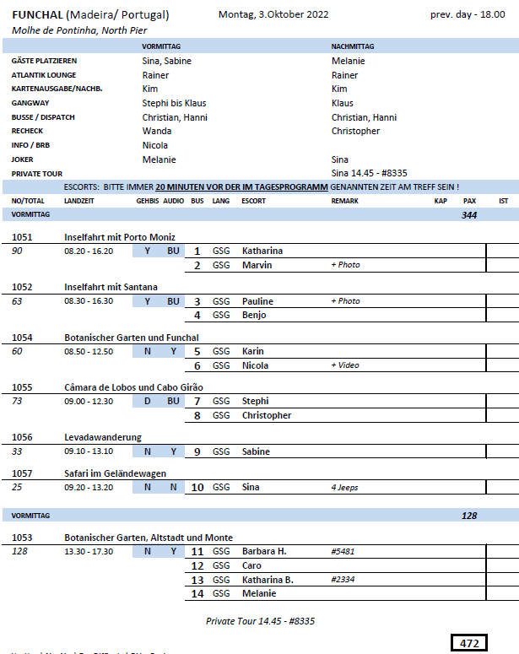

##### **Mi 05.10. Cádiz / Spanien 09:00 - 18:00 Uhr**

**Stadtrundgang Cádiz I ca. 3 Std. | 21,00 €**

Cádiz, eine der ältesten Städte Westeuropas, wurde vor etwa 3.000 Jahren von den Phöniziern gegründet und im Laufe der Jahrhunderte von Karthagern, Römern, Vandalen, Westgoten, Arabern und Kastiliern bewohnt. Ihre Blüte erlebte die Stadt im 18. Jh., als ihr das Handelsmonopol mit der Neuen Welt übertragen wurde. Aus dieser Zeit stammen auch zahlreiche Bauwerke, die Sie während eines Rundgangs durch die Altstadt sehen. Hierzu zählen z.B. die Plaza de España mit dem großartigen Denkmal der ersten freiheitlichen Verfassung Spaniens, das Rathaus und die Kathedrale. Nach dem insgesamt etwa 2-stündigen Rundgang spazieren Sie zum Schiff zurück. Erfrischungspause unterwegs.

Bitte beachten: Für Gäste mit eingeschränkter Beweglichkeit nicht geeignet.

* Alles nach Plan.

**Panoramafahrt Andalusien I ca. 4,5 Std. | 39,00 €**

Ihre Panoramafahrt erfolgt ins Hinterland der Provinz von Cádiz. Zwischen Bergen und Meer fahren Sie an dem geschichtsträchtigen weißen Dorf Medina-Sidonia vorbei. Erfahren Sie Wissenswertes über die schöne Region, u.a. warum die Kultur des Stierkampfes so sehr in Andalusien verankert ist. Sie passieren das preisgekrönte weiße Dorf Vejer de la Frontera sowie den Naturpark “La Breña” und erreichen das Kap Trafalger. Hier fand 1805 die legendäre Schlacht von Trafalgar statt. Bevor die Rückfahrt zum Hafen erfolgt, genießen Sie etwa eine Stunde Freizeit in dem hübschen Strandort Conil.

* Gruppe Nr. 13: Guide meinte, dass zu wenig Zeit wäre und hat gedrängt, Stopps zu kürzen, danach war die Gruppe zu früh zurück.

**Weiße Dörfer Andalusiens I ca. 5 Std. | 39,00 €**

Sie fahren nach Vejer de la Frontera, ausgezeichnet als schönstes Städtchen Spaniens. Nach einer guten Stunde Fahrt erreichen Sie die unter Denkmalschutz stehende Altstadt. Entdecken Sie während Ihres etwa 45-minütigen Rundgangs durch die engen, steilen Gassen die andalusisch-arabische Architektur mit blendend weißen Häusern. Die Türme, Tore und Mauern der Stadt erinnern an die maurische Vergangenheit. Anschließend Fahrt nach Conil de la Frontera, einem kleinen ehemaligen Fischerort. Genießen Sie etwas Freizeit an der Strandpromenade, bevor Sie zum Schiff zurückkehren.

Bitte beachten: Für Gäste mit eingeschränkter Beweglichkeit nicht geeignet.

* Alles nach Plan.

**Cádiz und Jerez de la Frontera mit Sherryprobe I ca. 4,5 Std. | 55,00 €**

Nach kurzer Panoramafahrt durch Cádiz fahren Sie in die Heimat des Sherrys nach Jerez de la Frontera. Sie sehen die Plaza de Arenal, besichtigen die maurische Burg Alcázar aus dem 12. Jh. und kehren anschließend in eine der traditionsreichen Bodegas der Stadt ein. Hier werden Sie in die Geheimnisse der Herstellung und Lagerung des weltberühmten Sherrys eingeweiht und erhalten selbstverständlich auch eine Kostprobe.

Bitte beachten: Für Gäste mit eingeschränkter Beweglichkeit nicht geeignet.

* Alles nach Plan.

**Sevilla mit Kathedrale I ca. 9 Std. mit Essen| 89,00 €**

Von Cádiz fahren Sie etwa 2 Stunden durch die herrliche Landschaft Südandalusiens nach Sevilla, Stadt des Flamencos am Rio Guadalquivir. Während einer Panoramarundfahrt sehen Sie die Plaza de España, die Plaza de America sowie das ehemalige jüdische Viertel Santa Cruz mit einem Labyrinth enger Gassen und romantischer Plätze. Außerdem besuchen Sie die Casa de Pilatos, erbaut ab 1483 ist sie eine Kombination von Stilrichtungen aus der italienischen Renaissance und dem spanischen Mudejar-Stil und gilt als Prototyp des andalusischen Stadtpalais. Nach einer Mittagspause zur freien Verfügung besichtigen Sie die Kathedrale von Sevilla, die größte gotische Kirche Spaniens und eine der größten Kirchen der Welt. Nach der etwa 1-stündigen Besichtigung fahren Sie zurück zum Schiff.

Bitte beachten: Für Gäste mit eingeschränkter Beweglichkeit nicht geeignet.

* Gruppe Nr. 8: Rundgang war zu lang, folglich zu wenig Zeit für die Panoramafahrt und die Freizeit.

**Jerez de la Frontera und Spanische Hofreitschule I ca. 5 Std. | 59,00 €**

Jerez ist bekannt als die Hauptstadt des Sherrys und der Pferde. Nach etwa 45-minütiger Fahrt erreichen Sie die Stadt und passieren während einer Panoramafahrt die wichtigsten Sehenswürdigkeiten wie z.B. die Plaza de Arenal und die maurische Burg Alcázar aus dem 12. Jh. Nach einem Rundgang erfolgt die Weiterfahrt zur Königlich-Andalusischen Hofreitschule. Sie wurde 1970 von Alvaro Domecq Romero gegründet und ist mittlerweile auf der ganzen Welt für die hohe Dressurreitkunst berühmt. Sie haben die Gelegenheit, eine Trainingseinheit oder Show der ausgebildeten Reiter mit ihren reinrassigen majestätischen Pferden zu sehen. Im Anschluss Rückkehr zum Schiff.

Bitte beachten: Für Gäste mit eingeschränkter Beweglichkeit nicht geeignet. Begrenzte Teilnehmerzahl.

* Alles nach Plan.

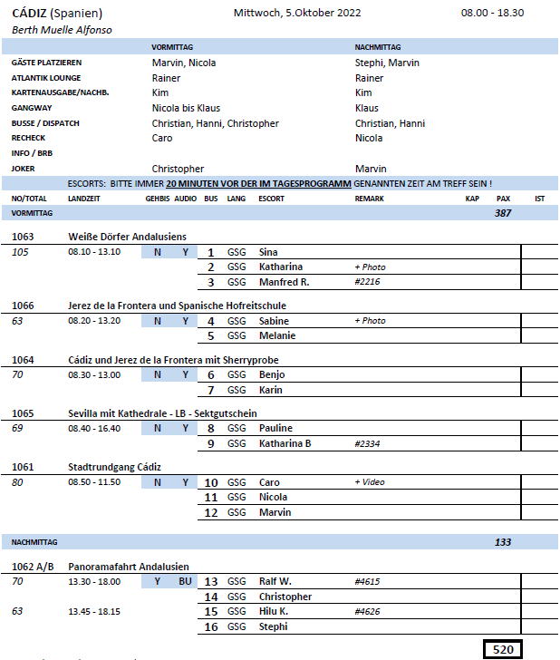

##### **Fr 07.10. Tarragona / Spanien 08:00 - 18:00 Uhr**

**Spuren römischer und mittelalterlicher Geschichte I ca. 3 Std. | 35,00 €**

Sie lernen einige bedeutende historische Denkmäler rund um Tarragona kennen:

Das Castell de Tamarit wurde während des 11. Jh. auf einem kleinen Hügel errichtet und markiert den Anfang der Grenze zwischen den Christen im Norden und den Muslimen im Süden. Heute wird hier ein Hotel betrieben. Das Castell de Ferran liegt nur zwei Kilometer von Tamarit entfernt, wurde im 12.Jh. ursprünglich als Verteidigungsturm errichtet und später zu einer Burganlage mit Wall erweitert. Kurze Weiterfahrt zum Küstenort Altafulla mit mittelalterlichem Stadtkern, teilweise erhaltener Stadtmauer und großer Burganlage. Wenige Kilometer entfernt liegt das Castell de El Catllar, das auf den Ruinen einer befestigten Siedlung aus der Eisenzeit errichtet wurde. Auf einem Hügel gelegen können Sie von hier den mäandernden Fluss Gaia überblicken. Am Steinbruch von El Medol legen Sie einen kurzen Stopp ein und fahren dann weiter zum beeindruckenden Aqüeducte de les Ferreres (auch Pont del Diable "Brücke des Teufels" genannt). Das römische Aquädukt wurde vermutlich im 1.Jh. n.Chr. errichtet und besteht aus 25 oberen und 11 unteren Bögen. Es zählt seit 2000 zum UNESCO-Welterbe. Rückfahrt zum Schiff.

Bitte beachten: Busfahrten zwischen den Sehenswürdigkeiten jeweils ca. 10-15 Minuten, Fotostopps etwa 10 Minuten. Begrenzte Teilnehmerzahl.

* Gruppe Nr. 5: Gäste waren sehr unzufrieden mit dem Ausflug.
* Gruppe Nr. 2: An einem Stopp ist der Fahrer vorbeigefahren.

**Tarragona I ca. 3 Std. | 39,00 €**

Die Hafenstadt Tarragona bietet zahlreiche römische Monumente, die zum UNESCO-Weltkulturerbe gehören. Sie unternehmen einen etwa 2-stündigen Rundgang durch die von Stadtmauern umgebene Altstadt, die Sie durch das Portal del Roser betreten. Sie schlendern über die beliebte Plaza de La Font und sehen die Kathedrale (Außenbesichtigung), deren gotisch-romanische Architektur beeindruckend ist. Bevor Sie Ihren Spaziergang fortsetzen, können Sie sich mit Hilfe eines Stadtmodells einen Eindruck verschaffen, wie die Stadt im 2.Jh.n.Chr. ausgesehen haben mag. Auf Ihrem weiteren Rundgang sehen Sie die Überreste des Römischen Circus und Hippodroms, in dem Wagenrennen vor über 30.000 Menschen stattfanden, sowie das beeindruckende Römische Amphitheater mit Platz für über 12.000 Zuschauer, das direkt an der Küste gelegen ist und in dem u.a. Gladiatorenkämpfe stattfanden. Anschließend finden Sie sich erneut am "Balkon zum Mittelmeer" ein und haben noch ein wenig Zeit für individuelle Erkundungen. Danach geht es wieder zurück zum Schiff.

Bitte beachten: Für Gäste mit eingeschränkter Beweglichkeit nicht geeignet. Begrenzte Teilnehmerzahl.

* Gruppe Nr. 10: Frau aus Cab. 8331 wurde überfallen und eine schwere Goldkette entwendet. Nach Absprache mit den Gästen wurde die Polizei nicht verständigt & sie sind nach dem Vorfall frühzeitig zum Schiff zurückgekehrt.
* Alles nach Plan.

**Reus - Stadt des "Modernisme" I ca. 3 Std. | 45,00 €**

Die Stadt Reus liegt im Landesinneren in der Nachbarschaft von Tarragona und zählt etwas mehr als 100.000 Einwohner. Einige bedeutende Vertreter katalanischer Kultur und Politik sind hier geboren, z.B. Juan Prim (General und Staatsmann), Marià Fortuny (Maler und Graphiker) sowie der berühmte Architekt Antonio Gaudí. Die Stadt ist geprägt vom Stil des "Katalanischen Modernismus", dessen berühmtester Vertreter Gaudí ist. Dieser Stil ist Teil des europäischen Jugendstils, der sich jedoch in Katalanien – vor allem auch in Barcelona - seinen ganz eigenen Ausdruck schuf. Der geführte Rundgang startet am 1908 erbauten Pavilion of the Distinguished, der zum Pere Mata Institute gehört. Dieses Gebäude wurde vom katalanischen Architekten Lluís Domènech i Montaner (1870-1952), der als Begründer des Modernisme gilt, entworfen und zählt zu den "Juwelen" dieser Stilrichtung. Der Spaziergang führt Sie weiter ins Zentrum der Stadt, wo Sie den Plaza Prim sowie schön anzusehende Fassaden betrachten können. Darüber hinaus lernen Sie weitere Arbeiten von Domènech (Casa Navàs, Casa Rull sowie Casa Gasull) und Joan Rubió i Bellver (1870-1952) kennen. Nach diesen Kunsteindrücken haben Sie noch ein wenig Zeit für individuelle Erkundungen. Anschließend geht es zurück zum Schiff.

Bitte beachten: Für Gäste mit eingeschränkter Beweglichkeit nicht geeignet.

* Alles nach Plan.

**Klosteranlage Poblet und Montblanc I ca. 4 Std. | 49,00 €**

Sie fahren etwa 1 Std. zur Zisterzienserabtei Monestir de Santa Maria de Poblet. Die eindrucksvolle Klosteranlage ist das größte bewohnte Zisterzienserkloster in Europa. Es wurde in der Mitte des 12.Jh. gegründet und entwickelte sich seinerzeit zu einem bedeutenden Kulturzentrum. 1835 wurden alle Klöster in Spanien im Zuge der Säkularisierung aufgelöst. Während des Karlistenkrieges wurde die Abtei geplündert und in Brand gesetzt. Die Restaurierung begann 1930 und im Jahr 1940 wurde die Abtei wieder von vier italienischen Mönchen besiedelt. Das Kloster wurde 1991 von der UNESCO zum Weltkulturerbe erklärt. Während der gut 1-stündigen Besichtigung sehen Sie verschiedene Räume und Säle sowie die sehenswerte Kirche mit den königlichen Grabmälern. Danach Weiterfahrt zur nahegelegenen Stadt Montblanc. Während Ihres etwa 45–minütigen Rundgangs durch die mittelalterliche Innenstadt sehen Sie zahlreiche Gebäude aus dem 13. und 14. Jh., die Steinbrücke, den Königlichen Palast, die Überreste des jüdischen Viertels und die Kirche Santa Maria. Nach ein wenig Zeit zur freien Verfügung fahren Sie wieder zurück nach Tarragona zum Schiff.

Bitte beachten: Für Gäste mit eingeschränkter Beweglichkeit nicht geeignet. Begrenzte Teilnehmerzahl.

* Die Ausflugszeit ist falsch bemessen. Es werden in der Realität mindestens 4,5 bis 5 Stunden benötigt. 15 Minuten vom Kloster nach Montblanc sind nicht machbar, deshalb fällt die Freizeit im Ort immer kürzer aus (ca. 20 Minuten). Ausflugszeit auf jeden Fall anpassen.

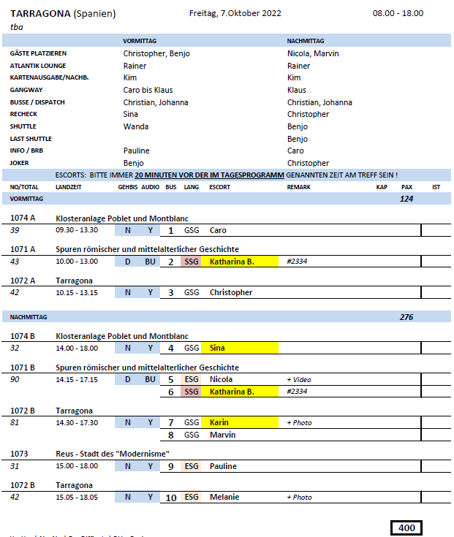

##### **Sa 08.10. Toulon / Frankreich 12:00 - 20:00 Uhr**

**Panoramafahrt Toulon I ca. 1,5 Std. | 35,00 €**

Ihre Rundfahrt startet am alten Fischerhafen Mourillon. An der Tour Royale, einem eindrucksvollen Rundturm aus dem 16.Jh. und Teil einer eindrucksvollen Verteidigungsanlage, wird ein Fotostopp eingelegt. Von hier aus genießen Sie einen schönen Blick auf die Bucht, seinerzeit der erste Militärhafen in Frankreich. Sie fahren entlang schöner Sandstrände und über die Corniche du Cap Brun, die durch das exklusivste Wohnviertel von Toulon führt, in dem u.a. der Schriftsteller André Gide, der Filmemacher Jean Cocteau und General de Gaulle gelebt haben. Weiter geht es über die Corniche Marius Escartefigue, entlang der Südhänge des Mont Faron mit spektakulärer Sicht auf die Bucht. Rückfahrt in die Innenstadt. Sie passieren den Place de la Liberté, das Opernhaus und andere eindrucksvolle Gebäude. Zum Abschluss sehen Sie noch die kleine beliebte Altstadt, bevor Sie dann wieder Ihr Schiff erreichen.

Bitte beachten: Begrenzte Teilnehmerzahl.

* Gruppe Nr. 11: Bus war kleiner als angegeben.
* Gruppe Nr. 10: Herr Symontschyk Cab. #8202 hat sich über den Zustand des Busses geärgert.

**Bandol und Sanary-sur-Mer I ca. 4 Std. | 41,00 €**

Sie fahren etwa 30 Min. nach Bandol, in früheren Zeiten Rückzugsort für Künstler und Schriftsteller. Heute ist es ein angenehmer, kleiner Ferienort in einer hübschen Bucht. Sie haben Zeit zur freien Verfügung für eigene Erkundungen. Bummeln Sie durch die Gassen mit malerischen Häusern oder flanieren Sie über die Uferpromenade. Danach fahren Sie nach Sanary-sur-Mer, einer schönen Hafenstadt aus dem 16.Jh. im Herzen der Côte d'Azur. Der romanische Turm der Stadt stammt aus dem 13.Jh. und war Teil der Verteidigungsanlagen. Sehenswert ist auch die Kirche Saint-Nazaire mit beeindruckenden Fresken. Nach einem Rundgang haben Sie noch Zeit zur freien Verfügung, danach erfolgt die Rückfahrt zum Schiff.

Bitte beachten: Für Gäste mit eingeschränkter Beweglichkeit nicht geeignet.

* Gruppe Nr. 8: Fahrzeiten waren aufgrund der Tageszeit viel kürzer als angesetzt, daher frühzeitiger zurück.
* Gruppe Nr. 9: Bitte nach Möglichkeit auf diesen Guide verzichten, wenig kooperativ und sehr lustlos.

**Panoramafahrt Marseille mit Freizeit I ca. 5 Std. | 45,00 €**

Sie fahren etwa 1 Std. nach Marseille, der Kulturhauptstadt 2013 und Frankreichs bedeutendster Hafenstadt. Sie unternehmen eine etwa 1,5-stündige Panoramafahrt, auf der Sie u.a. die Uferstraße La Corniche J.F. Kennedy, die entlang der Küste von Marseille führt mit besonders schönen Aussichten, befahren. Sie erreichen den Alten Hafen und haben hier etwa eine Stunde Zeit zur freien Verfügung. Im Anschluss fahren Sie wieder zurück zum Schiff nach Toulon.

* Gruppe Nr. 6: Panoramafahrt war nur 60 Minuten statt 90 Minuten, da der Guide sich nicht so gut auskannte und auch nicht genügend Informationen hatte. Kommunikation war schwierig, da der Guide kaum Englisch konnte. Freizeit war stattdessen 80 Minuten lang.

**Aix-en-Provence I ca. 5 Std. | 51,00 €**

Sie fahren etwa 75 Min. von Toulon nach Aix-en-Provence und unternehmen einen Rundgang durch die Hauptstadt der Provence. Sie sehen u.a. den Cours Mirabeau, eine breite, von Plantanen beschattete Allee, die im 17.Jh. an der Stelle der mittelalterlichen Stadtmauer angelegt wurde und von prächtigen Gebäuden gesäumt ist. Sehenswert ist auch der mit Moos bedeckte natürliche Heißwasserbrunnen aus dem Jahr 1734. Sein Wasser mit einer Temperatur von 34°C wurde bereits von den Römern wegen seiner heilenden Eigenschaften geschätzt. Eindrucksvoll ist auch die Kathedrale Saint Sauveur, in der sich verschiedenste Stile aus dem 5. – 17.Jh. vereinen. Abschließend haben Sie dann noch gut 1 Std. Zeit zur freien Verfügung für eigene Unternehmungen, bevor es wieder zurück zum Schiff nach Toulon geht.

Bitte beachten: Für Gäste mit eingeschränkter Beweglichkeit nicht geeignet.

* Gruppe Nr. 1: Es konnten nur 45 Minuten Freizeit angeboten werden.

**Marseille I ca. 5 Std. | 51,00 €**

Sie fahren etwa 1 Std. nach Marseille, der Kulturhauptstadt 2013 und Frankreichs bedeutendster Hafenstadt. Sie unternehmen eine etwa 1-einstündige Panoramafahrt, auf der Sie u.a. die Uferstraße La Corniche J.F. Kennedy, die entlang der Küste von Marseille führt mit besonders schönen Aussichten, befahren. Sie erreichen den Alten Hafen und haben hier Zeit zur freien Verfügung. Danach fahren Sie zur Basilika "Notre-Dame de la Garde", die sich auf einem Hügel in 162 m Höhe befindet. Von hier genießen Sie den wunderbaren Blick auf die Stadt. Nach dem Besuch der sehenswerten Wallfahrtskirche fahren Sie wieder zurück zum Schiff nach Toulon.

Bitte beachten: Zum Besuch der Basilika sind 120 Treppenstufen zu bewältigen.

* Gruppe Nr. 4: 2 Gäste sind bei einem Stopp nicht pünktlich zurück gewesen, Ungefähr 15 Minuten gewartet und dann ohne abgefahren. Die Gäste sind eigenständig zum Schiff zurückgekehrt.

**Bandol mit Weinverkostung I ca. 4 Std. | 51,00 €**

Sie fahren eine gute halbe Stunde nach Bandol, einem kleinen Ferienort in einer hübschen Bucht. Hier haben Sie zunächst Zeit zur freien Verfügung für individuelle Erkundungen. Bummeln Sie durch die Gassen mit ihren malerischen Häusern oder flanieren Sie über die Uferpromenade. Die Region ist eine der international anerkanntesten Weinregionen der Provence. Sie fahren zu einem Weingut, erfahren mehr über die Produktionsverfahren und haben Gelegenheit zu einer Verkostung. Nach dem etwa 1,5-stündigen Aufenthalt fahren Sie wieder zurück zum Schiff nach Toulon.

Bitte beachten: Begrenzte Teilnehmerzahl.

* Alles nach Plan.

**Bootsfahrt in der Hafenbucht Toulon I ca. 1,5 Std. | 49,00 €**

Ein Spaziergang führt Sie vom Schiff zum Bootsanleger. Entdecken Sie währen einer 1-stündigen Bootsfahrt die Hafenbucht von Toulon. Sie sehen den Marinefriedhof, den letzten Ankerplatz für alte Schiffe, den Hafen von La Seyne sur Mer und seine alten Werften, die Corniche von Tamaris, die Bucht Le Lazaret mit ihren Muschelfarmen, die Seegemeinde Les Sablettes sowie die Halbinsel Saint-Mandrier, die die Hafenbucht im Osten abschließt. Sie passieren unterschiedliche Befestigungsanlagen und sehen die Küste mit von Pinien beschatteten Bächen, türkisblauem Wasser, Sandstränden und malerischen, kleinen Fischerhäfen. Genießen Sie unterwegs ein Gläschen Wein, bevor Sie im Anschluß an die Bootsfahrt zum Schiff zurückspazieren (je 15. Min Fußweg hin- und zurück).

Bitte beachten: Begrenzte Teilnehmerzahl.

* Alles nach Plan.

